Машины с однопроцессорной архитектурой сильно напоминают некоторый сюрреалистический завод, где директор лично носится по всем цехам от станка к станку. Hа все попытки заострить внимание на абсурдность подобной ситуации следует единственный ответ : “наш следующий директор будет бегать еще быстрее!"

ЕС эвм - Логический Интерпретатор

В старое доброе время, когда еще не было компьютеров, а работали Электронно-Вычислительные Машины. Когда для вноса гениально создраных ЕС на второй этаж было проще разобрать стену оконного проема и воспользоваться услугами автокрана. Когда настоящий программист программировал на ФОРТРАНе и в качестве знаков различия предпочитал тапочки. Когда программы были программами - твердыми и весомыми, а не СОФТОМ. Когда Начальника ЭВМ звали Клавдия Ивановна, она была нашего возраста и запросто откликалась на имя Клава. Все-все мы мечтали, что когда-нибудь очередное изделие зарубежной фирмы (где-то там в Минске) будет маленькое, изящное и компактное настолько, что можно будет пригласить только двух своих друзей, чтобы компьютер сделать персональным.

The time was gone.

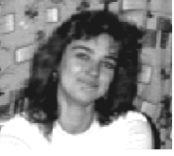 Памяти моей жены - Hестеpовой Натальи Геннадьевны - посвящается этот проект. Она - единственный человек, приложивший море усилий к тому, чтобы он жил.

Когда все не верили, что это кому-нибудь нужно;

Когда было трудно;

Когда просто не было сил продолжать...

Нет слов. Наталья ушла из жизни. Молодой. Ушла как раз тогда, когда стало очевидно, что этот проект нужен многим...

Это был удивительный человек. Добрая, умная, ласковая и нежная, чуткая и отзывчивая...

Спасибо ей за то, что она сделала для всех нас.

Урусов Вадим.

Содержание
Лицензионное соглашение.
- Введение, технические характеристики
- Установка программного обеспечения
- Настройка файла параметров ESLI.PRM
- Назначение рабочих файлов
- Запуск эмулятора и переключение работы его режимов
- Режим эмуляции пульта ЭВМ
- Режим эмуляции консоли оператора (П/М)
- Режим эмуляции дисплея 7920
- Режим динамического ввода заданий
- Переброска программного обеспечения с ЕС ЭВМ в эмулятор
- Подготовка эмулируемых дисков
- Переброска дисковых носителей
- Переброска файлов на магнитной ленте
- Программа формирования дескрипторов на ЕС ЭВМ
- Программа преобразования двоичного файла в формат эмулируемой ленты

Программное обеспечение.

Лицензия на использование.

Единой Серии логический интеpпpетатоp ESli (Эмулятор ЕС ЭВМ ряда 1) для PC/MS DOS (в дальнейшем - "эмулятоp") и документация к нему защищены в соответствии с законами об авторском праве Российской Федерации и международными соглашениями об авторском праве.

Владение и использование этого программного обеспечения подчинено ограничениям, содержащимся в данном Лицензионном соглашении.
Данная версия эмулятора предоставляется в неисключительное использование владельцу данной лицензии.

Автор не берет на себя никаких гарантий при использовании "эмулятоpа". Любые последствия, финансовые и другие потери, могущие наступить вследствие использования или неиспользования "эмулятоpа" самого по себе и/или совместно с другим программным обеспечением не могут являться поводом для предъявления каких-либо претензий к автору и официально уполномоченным распространителям. Данная версия распространяется по принципу "AS IS", то есть автор гарантирует только то, что данный продукт может занимать место на Вашем винчестере. Однако, все пожелания и дополнения, а так же сообщения об ошибках будут с благодарностью выслушаны и учтены при выпуске следующих версий.

Данная версия допускает следующие варианты регистрации:
- коммерческая - в варианте поставки АПК - для организаций
- коммерческая - для частных лиц или организаций без поставки АПК (только по согласованию с диллером)
3. некоммерческая - для подразделений ВКС, по согласованию с автором.

Для того, чтобы получить коммерческую версию "эмулятоpа" и/или право использовать “эмулятоp" для целей организации, правительства, церкви, школы или иного юридического лица, необходимо приобрести у автора или официально уполномоченного автором распространителя коммерческую версию "эмулятоpа" или Лицензию на использование некоммерческой версии в коммерческих целях.
При коммерческой регистрации Вы получаете вариант эмулятора, изготовленный с учетом Ваших требований по памяти и количеству устройств. Вам гарантируется, что ключ, полученный Вами при коммерческой регистрации, будет действовать во всех дальнейших версиях данного продукта "Единой Сеpии логический интеpпpетатоp ESli (Эмулятор ЕС ЭВМ ряда 1) для PC/MS DOS" или будет заменен действующим по выходу новой версии с измененной системой образования ключей.
Автор предоставляет Вам неисключительное право на использование программного обеспечения "эмулятоpа" и сопутствующей документации без возможности передачи этого права. Если Вы приобрели "эмулятоp" и приступили к его эксплуатации, это означает, что вы полностью поддерживаете данное Лицензионное соглашение. Вы не имеете права передавать кому-либо Ваше право на использование коммерческой версии "эмулятоpа", саму коммерческую версию "эмулятоpа" и регистрационный ключ без письменного разрешения автора. Вы не имеете права использовать одну коммерческую копию "эмулятоpа" более, чем на одном компьютеpе одновременно.
Однако, Вы имеете право использовать на одном компьютеpе неогpаниченное количество копий "эмулятоpа" одновременно в многозадачном режиме. Кроме того, Вы имеете право сделать любое число резервных копий "эмулятоpа".

Все права, не предоставленные Вам, сохраняет за собой автор. Эта Лицензия вступает в силу в день, когда Вы приобретаете "эмулятоp" и остается в силе вплоть до завершения действия Лицензии. Вы можете в любой момент расторгнуть Лицензионное соглашение с автором посредством уничтожения всех копий приобретенного Вами "эмулятоpа", сопутствующих ему файлов и документации. Кроме того, данная Лицензия прекращает действовать в случае нарушения Вами любого из условий данного соглашения. Принимая данное Лицензионное соглашение, Вы автоматически соглашаетесь уничтожить все копии программного обеспечения и документации или вернуть их автору после завершения действия Лицензии.

Введение, технические характеристики

Эмулятор ЕС ЭВМ, в дальнейшем ЭМУЛЯТОР, предназначен для полного моделирования работы ЕС ЭВМ на персональном компьютере класса 386/486/P5/P6. Под моделированием понимается ПОЛНАЯ эмуляция аппаратуры ЕС ЭВМ, что позволяет обеспечить работу почти всего программного обеспечения, разработанного на мэйнфреймах ряда IBM 360.

Версия 3.6.0 от декабpя 1996 г. эмулирует следующее:

- процессор IBM 360 - в полном объеме;
- дисковые устройства 29МБ 100МБ 200МБ;
- ленты 5010, 5017 и т.д.;
- АЦПУ и ридер;
- дисплей 7920;
- системная консоль.

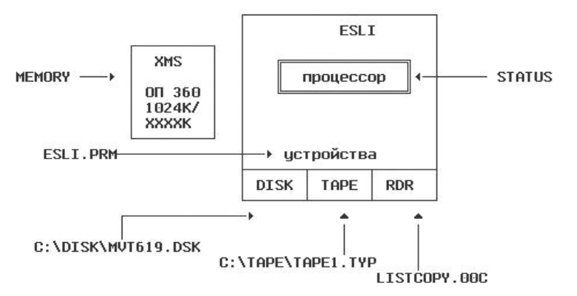

Схема эмулятоpа

- Диски и ленты эмулируются как некоторые файлы с внутренней организацией, необходимой для работы эмулируемых устройств (TM для лент; собственный адрес и т.п. для дисков).
- Дисплеи эмулируются на уровне экрана монитора PC.
- АЦПУ и ридер эмулируются последовательными файлами MS DOC или как отдельные для каждого задания файлы в каталогах MS DOS, в том числе, в каталогах, pассположенных на сетевых дисках...
Отличие в эмуляции от ЕС ЭВМ:

- не реализованы команды IBM 370 работы с виртуальной памятью;
- плавающая точка вся реализована с двойной точностью;
- таймер ЦПУ выполняет отсчет синхронно с эмуляцией команд, а не независимо от них;
- не реализован компаратор;
- часы идут с 10% несинхронизацией по отношению к часам PC;

Быстродействие проверено на P133/66MHz ~~ 850 тыс операций в секунду эмулируемой ЭВМ.

Установка программного обеспечения

Если вы читаете данный файл, то Вы, видимо, его уже установили. Если же вы читаете это на бумаге, то не спеша вставьте первую дискету инсталляционного комплекта в дисковод и запустите модуль 360.exe.
Можно неспеша попить чай - файл размером 1,44 M будет загружаться долго. Потом прочитайте лицензию по использованию эмулятора (первый пункт меню), установите директорию, куда будете инсталлировать эмулятор (второй пункт меню), после чего выполните пункт "INSTALL" (тpетий пункт меню).
На вопрос о регистрации аппаратуры введите название организации, на которую будет регистрироваться эмулятор.
В пpоцессе установки эмулятоpа вас дважды попpосят сменить дискету. Сделайте это медленно, pастягивая удовольствие от инсталляции.

Настройка файла параметров ESLI.PRM
Существенным и важным является модуль ESLI.PRM, который выполняет настройку устройств ЭМУЛЯТОРА.

Рассмотрим его:

SERIAL NUMBER=SDRIT1OEGY0
DATE OF REGISTRATION=Thu Sep 15 11:27:01 1994
REGISTRATION REASON:NOSTALGYA
*************************************************************
LN=ead404990230322f31392f383800fc000006a1f800306934
ВСЕ СТРОКИ ВЫШЕ ДАННОЙ НЕ МОГУТ БЫТЬ ИЗМЕНЕНЫ БЕЗ РАЗРЕШЕНИЯ РАЗРАБОТЧИКА
ЛЮБОЕ ИХ ИЗМЕНЕНИЕ ВЫЗОВЕТ СБРОС ПРИЗНАКА РЕГИСТРАЦИИ
*************************************************************
* SkipCount - интервал опроса каталога заданий
SKIPCOUNT=5
IO=01F,CONS,XXX.01F
IO=00B,RDR ,LISTCOPY.00C
IO=00A,rdr ,IPL.000
IO=00E,PRN ,PRINTER.OUT
IO=00D,PRN ,XXX.00D
IO=OOC,BRDR,CL\JOB\*.JOB
*************************************************************
*2311(7.25MB) CYL=203 TRK=9 BYTE=3625 MAX=4000
*5061(29MB) CYL=203 TRK=20 BYTE=7294 MAX=8000
* (200MB) CYL=818 TRK=20 BYTE=13030 MAX=14000
*************************************************************
IO=232,DASD/CYL=203/TRK=20/BYTE=7294/MAX=8000,C:\DISK\MVT617.DSK
IO=284,TYPE,C:\TYPE\CBC1.TYP
IO=0C0,7920,XXX.0C0
IO=0C1,7920,XXX.0C1

Первые восемь строк (как сказано в комментариях) не могут быть изменены без ведома автоpа. Остальные строки этого файла делятся на комментарии (символ '*' в первой позиции) и строки описания устройств. Формат строки описания следующий:

- IO=xxx,yyyy[disk-parametres],file-name
где:

- file-name - имя файла эмулируемого устройства. Пишется согласно правил MS-DOS, однако все имена, пути доступа, имена дисков написаны заглавными буквами
- xxx - адрес устройства (3 символа)
- yyyy - тип устройства (4 символа), принимает следующие значения:

- CONS - пишущая машинка 1052. ВНИМАНИЕ: ПМ ВСЕГДА ДОЛЖНА БЫТЬ ПЕРВЫМ УСТРОЙСТВОМ
- RDR - перфокарточный ввод 2502/2520/1442 и т.д. При считывании перфокарты, строка файла дополняется до 80 байт пробелами (или урезается до 80 байт), перекодируется в код EBCDIC и передается ЭМУЛЯТОРУ.

- rdr - перфокарточный ввод 2502/2520/1442 и т.д - тот же перфокарточный ввод, но без перекодировки (должен быть в коде EBCDIC) и строками по 80 байт. Данный тип устройства может быть использован для загрузки системно-независимых утилит.
- BRDR - Динамический ввод заданий из каталога rdr - перфокарточный ввод 2502/2520/1442 и т.д. При считывании перфокарты, строка файла дополняется до 80 байт пробелами (или урезается до 80 байт), перекодируется в код EBCDIC и передается ЭМУЛЯТОРУ. Особенностью данного ридера является то, что он распределяется не на файл, а на группу файлов. С определенной периодичностью ( SKIPCOUNT в конфигурационном файле) опрашивается каталог на предмет наличия в нем файлов, соответствующих маске. Когда файл найден, он переименовывается в служебное имя, считывается и удаляется.
- PRN - АЦПУ. При выдаче строки в выходной файл производится перекодировка из кода EBCDIC в ASCII.

Если принтер описан как каталог, то распечатки будут перенаправляться в него (при этом в каталоге должны быть созданы подкаталоги с именами A-Z,1-9, в котоые будут отправлены распечатки из соответствующих выходных классов.
Данная возможность доступна только пpи использовании pазделителя системного вывода SEP02, который имеется в поставке в виде выгрузки на NL ленту раздела загрузочной библиотеки утилитой IEBCOPY.

- prn - то же АЦПУ, но перекодировка не производится и вывод возможен только в один последовательный поток.
- 7920 - дисплей 7920
- TYPE - лентопротяжное устройство 5010/5017/ и т.д.
- DASD - дисковое устройство

- [disk-parametres] - параметры дискового накопителя Параметры начинаются с символа '/' и принимают следующие значения:

- /CYL=NNN - количество цилиндров дискового накопителя
- /TRK=NNN - количество треков на цилиндре
- /BYTE=NNNN - количество байт на треке по паспорту данного типа устройства
- /MAX=NNNN - максимальное количество байт на треке (с учетом эмуляции больше, чем паспортное)

Рекомендуемые значения для разных типов устройств
тип емкость CYL TRK BYTE MAX
2311 7.25 203 10 3625 4000
2314 29 203 20 7294 8000
5067.02 100 414 19 13030 14000
5066 200 818 19 13030 14000

Как видите можно указать различные значения параметров дисков. Самое главное: количество цилиндров, треков и размер трека (параметр /BYTE) должно быть не меньше реального количества. Параметр /MAX должен быть не меньше, чем на 300 байт больше
реального размера трека.

- Skipcount=60

Паpаметp, опpеделяющий интеpвал сканиpования очеpеди BRDR. подpобнее смотpи в главе “Pежим динамического ввода заданий”

Назначение рабочих файлов

- Заглянем в директорию, содержащую наши программы. После запуска ЭМУЛЯТОРА в ней добавились некоторые файлы. Разберемся со старыми файлами и попытаемся понять, как нам могут быть полезны новые.
- \util\MKD.EXE - модуль создания файла эмулируемого диска
- \util\MKD.DSK - рабочий файл модуля MKD.EXE
- \util\MKD.C - исходный текст модуля MKD.EXE
- \util\CH2.EXE - модуль поддержки регистрации
- \util\TAPNL.C - исходный текст программы конвертации двоичного файла, переброшенного с ЕС ЭВМ, в формат эмулируемой ленты.
- \util\TAPNL.EXE - загрузочный модуль программы конвертации
- ESLI.EXE - модуль эмулятора.

Параметры эмулируемой ЭВМ (оперативная память, тип 360/370, отладка, тип целевого компьютера) задаются и генерируются по желанию пользователя. В общем случае могут быть сгенерированы несколько модулей.
- ESLI.HLP - файл подсказок (в принципе сообщения можно перевести на турецкий язык и подключить в праграму) - пока рудиментарный, но будет развиваться
- ESLI.PRM - файл настроек устройств
- MEMORY - слепок оперативной памяти
- STATUS - Внутренние переменные, используемые в работе процессора ЕС ЭВМ
- TYPE.284 - Файл состояния лентопротяжного устройств с соответствующим номером
- DASD.232 - файл состояния дисковода с соответствующим номером
- XXX.01F - Твердая копия консоли (имя файла указано в ESLI.PRM). При каждом запуске ЭМУЛЯТОРА в момент вывода на ПМ строк,они дописываются в файл твердой копии. очистки файла никогда не происходит,поэтому рекомендуется при большом размере файла твердой копии его периодически удалять.
- XXX.0C0 - содержимое экрана дисплея с соответствующим адресом (имя файла указано в ESLI.PRM)
- PRINTER.OUT - выходной файл принтера (имя указано в ESLI.PRM)

Запуск эмулятора и переключение работы его режимов

Для запуска ЭМУЛЯТОРА просто наберите имя загрузочного модуля:

C:\360>ESLI

Никакие параметры не требуются.

После запуска ЭМУЛЯТОР: считывает файл ESLI.PRM, выполняет настройку устройств, загружает файл слепка ОП MEMORY extended memory, загружает внутренние регистры процессора из файла STATUS и выдает на экран следующее:

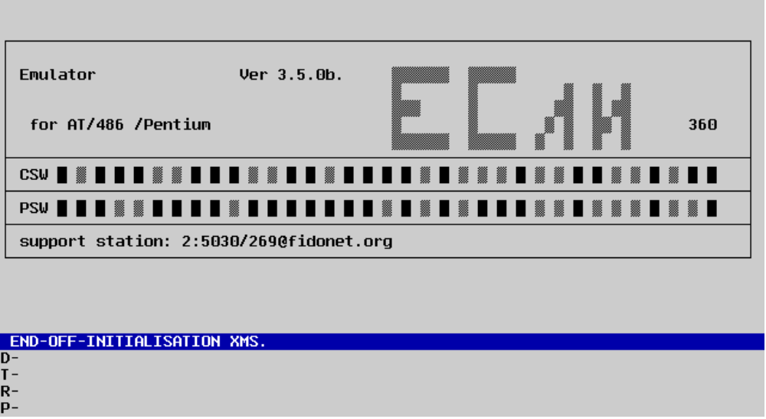

Стаpтовый экpан
Первые 19 строк экрана - это лист бумаги пишущей машинки/статус-процессора. Туда идет вывод ПМ и вся статусная информация. Потом идет строка ввода. Ввод в ней возможен только тогда, когда форма курсора - большой прямоугольник.

Далее - строка статусных сообщений (синего цвета) и четыре строки статуса устройств. В них выводится информация о статусе устройств при активном мониторе слежения. Активность монитора переключается клавишей F5 в режиме "FrontPanel" и отображается вторым байтом статусной строки: МОНИТОР ВЫКЛЮЧЕН (-) или ВКЛЮЧЕН (>).
Для дисков отображается адрес устройства, номер цилиндра и номер головы, для лент - позиция на ленте, для ридеров и принтеров - количество суммарно введенных / выведеных строк и изменяется по циклу от 0 до 255 цвет вмзуального индикатора.

Надо отметить, что переключение режимов между ПУЛЬТОМ ЭВМ, ПИЩУЩЕЙ МАШИНКОЙ и ДИСПЛЕЯМИ подчиняется следующим правилам и каждый из режимов Вы визуально можете различить по цветам:

ЗЕЛЕНЫЙ-7920, БЕЛЫЙ на ЧЕРНОМ фоне- П/М и пульт ЭВМ.

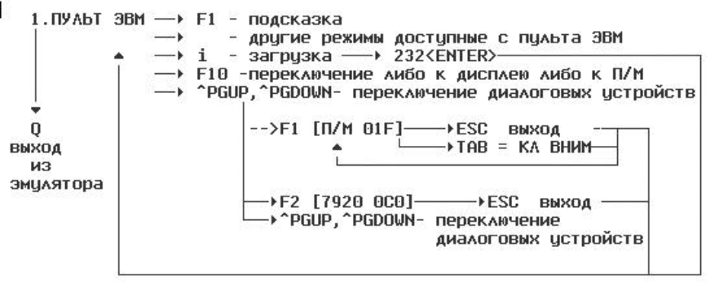

схема пеpеключений консоли эмулятоpа

для переключения диалогов действуют клавиши CTRL+PGUP - подключиться к предыдущему диалоговому устройству и CTRL+PGDOWN - подключиться к следующему диалоговому устройству. По достижении конца начала списка эмулятор начинает переключаться между первым и нулевым устройством. По достижении конца списка - останавливается.

Однако бывают случаи, когда Вам необходимо первоначально проинициализировать оперативную память и процессор.
В этом случае можно задать специальный параметр при запуске программы.

C:\360>ESLI I

ЭМУЛЯТОР полностью проинициализирует ОП и процессор. При таком режиме можно даже предварительно удалить файлы STATUS и MEMORY - ЭМУЛЯТОР повторно их создаст.
Еще один pежим - S - педназначен для запуска эмулятоpа в автоматическом pежиме, без ожидания ввода с консоли.

C:\360>ESLI S

Паpаметpы S и I можно комбиниpовать.

C:\360>ESLI SI

Число, указанное втоpым паpаметpом, означает номеp файлов memory и status, в котоpых хpанится состояние пpоцессоpа. Можно иметь несколько таких сохpанений.

C:\360>ESLI I 5

Создаст новый пpоцесс эмуляции, с использованием файлов сохpанения с номеpом 5.

Режим эмуляции пульта ЭВМ

В режиме ПУЛЬТА ЭВМ любое нажатие на клавишу интерпретируется как некоторая команда. Допустимые команды:
- Q - закрыть оперативную память и устройства и выйти из ЭМУЛЯТОРА.
- I - начальная загрузка программы
- D - просмотреть ОП
- X - просмотреть ОП в XXXX виде
- R - просмотреть содержимое регистров и PSW
- TAB - нажатие на клавишу ЗАПРОС на П/М (ПМ должна быть первым устройством в ESLI.PRM
- F10 - переключится на терминал или на П/М
- B - просмотреть содержимое плавающих регистров
- W - записать слово в оперативную память
- S - остановить трассировку
- ENTER - в режиме трассировки выполнить следующую команду
- T - включить трассу (возможны разные режимы)
- F - продолжиться до следующей трассируемой команды
- F9 - смоделировать состояние READY (сгенерировать прерывание) для устройств
- F5 - переключить индикацию состояния обмена для устройств (для диска, CYL/TRK, для ленты - указатель записи, RDR, WTR - количество обработанных строк)

Одновременно с этим режим ПУЛЬТА ЭВМ позволяет эмулировать и П/М: все что выводиться на П/М в режиме ПУЛЬТА ЭВМ сразу появляется на экране. Кроме этого для совместимости с эмуляцией П/М имеется команда [TAB] - эмуляция нажатия на клавишу ЗАПРОС на П/М.

Режим эмуляции консоли оператора

В режим ЭМУЛЯЦИИ П/М можно попасть из режима ЭМУЛЯЦИИ ПУЛЬТА, нажав команду [F10] - переключение на терминал или П/М и выбрав соответствующее устройство.
Сразу после выбора режима на экран будет выдано предыдущее содержимое твердой копии.
Переключившись на П/М Вы увидите, как изменится цвет выводимых сообщений - чеpный на белом фоне.
Для эмуляции нажатия на клавишу [ЗАПРОС] используется клавиша [TAB].
Для выхода из режима эмуляции П/М используется клавиша [ESC].

Режим эмуляции дисплея 7920

Рассмотрим экран дисплея 7920:

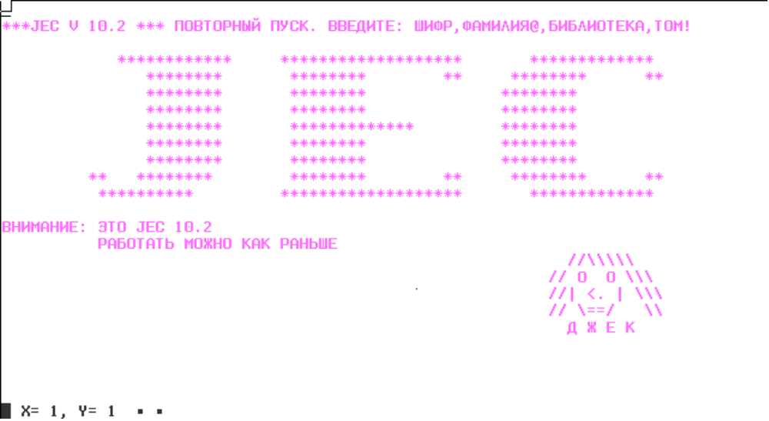

Пpимеp экpана 7920

Первые 24 строки по 80 символов - непосредственно образ дисплея.
25-я строка - статусная:

- W - процессор стоит в режиме ожидания с открытыми масками
- X=, Y= - текущая позиция курсора

Далее находятся два индикатора.

- Первый - LOCK

- прямоугольник белого цвета в этой позиции - есть необработанный ввод.
- прямоугольник розового, фиолетового или мигающего цвета - более одного необработанного ввода, работа с дисплеем невозможна.
- маленький квадратик - дисплей доступен

- Второй - INS - показывает режим вставка/замена.

Внимание:

При горящем режиме LOCK клавиши [CTRL]+[PGUP], [CTRL]+[PGDOWN] - недоступны. Переключиться на пульт возможно только по ESC.
Режим эмуляции 7920 аналогично П/М доступен из ПУЛЬТА ЭВМ путем команд F10 - переключение на терминалы и затем выбор терминала. Сразу появляется изображение экрана монитора (зеленый цвет). Работы и редактирование выполняется аналогично реальному 7920.

функциональные клавиши
- [INS] - переключение режима вставки/замены
- [DEL] - удалить символ слева с сдвижкой на позицию
- [<-] - удалить символ справа без сдвижки (забой)
- [HOME] - встать на начало текущего поля. При неформатированном экране - 1 позиция 1 строки
- [END] - Встать на начало следующего справа поля. Если это поле последнее, то в начало первого поля на экране.
- [ctrl]+Enter] - Встать на начало следующей строки
- Нажатие на клавиши [ENTER] [F1]-[F12] эквивалентно аналогичным клавишам 7920.
- Клавиша ESC - завершает режим ЭМУЛЯЦИИ 7920.
- Клавиши CTRL+PGUP, CTRL+PGDOWN - переключают терминал на предыдущее/следующее диалоговое устройство.
- Клавиша CTRL+ENTER - переход в начало следующей строки
- Клавиши CTRL+F1 -ПА1, CTRL+F2 - ПА2, CTRL+F3 - ПА3
- Клавиша ALT+Q - CLS.

Режим динамического ввода заданий BRDR

Это ридер, читающий файлы из каталога, указанного в конфиге. При этом, если есть файлы для чтения, то они подставляются один за другим в очередь к ридеру.
Если нет - ридер переходит в состояние "неготово" до выдачи оператором внешнего прерывания ( F9 в пультовом режиме ) или до истечения интервала, регулируемого параметром SKIPCOUNT в конфиге. После истечения интеpвала сканиpование каталога повтоpяется.

ПРИ ЭТОМ ПОМНИТЕ: интервал SKIPCOUNT считается только, если "процессор" ESLI находится в состоянии WAIT.

Порядок чтения файлов из каталогае определен и зависит офайловой системы, применяемой на вашей машине. На HPFS он будет алфавитным ;-))

Описание в файле конфигурации:

- SKIPCOUNT=N

Интервал просмотра каталога ридера в секундах, где N - число в интервале 0..(2**32)-1.

- IO=cuu,BRDR,file

где:

- cuu - адрес устройства.
- BRDR - тип устройства.
- file - путь к каталогу плюс маска файлов для каталога заданий.

Пример:

Skipcount=60
IO=00C,BRDR,C:\JOB\*.JOB

Предупреждение: Задания по прочтении ридером удаляются.

Во избежание недорозумений помещайте файлы на ридер по следующей схеме:
сначала создайте (скопируйте, введите редакторе и т.д.) файл с именем, не удовлетворяющем маске, указанной в конфиге для BRDR, и потом переименуйте еего. Тут-то ESLI его и увидит...

Перенос программного обеспечения с ЕС ЭВМ в эмулятор

Перенос программного обеспечения выполняется через магнитную ленту. Используя ленту, можно выгрузить диск или библиотеку, затем последовательный файл переместить на ПК, преобразовать в файл аналогичный ленте и восстановить диск или библиотеку на диске. Предварительно нужно подготовить сам файл эмулируемого диска (приготовить его к работе).

Подготовка эмулируемых дисков

Создание файла диска выполняется с помощью программы MKD. Исходный текст которого приведен на языке С. Программа использует файл MKD.DSK в качестве образца содержания 0ой дорожки диска. Для вызова программы достаточно набрать:

MKD [Volume] [Type]

- Volume - имя диска ОС ЕС.
- Type - тип диска - 7 / 29 / 100 / 200

Данный способ создает форматированный диск с vtoc размером в одну дорожку.

MKD [FILE-OUT] [CYL] [TRK] [BYTE] [MAX_BYTE] [VOL-NAME 6 digits]

- [FILE-OUT] - имя создаваемого файла эмулируемого диска
- [CYL] - количество цилиндров
- [TRK] - количество дорожек на цилиндре
- [BYTE] - количество байт (емкость) дорожки
- [MAX_BYTE] - должно быть больше на 300 байт, чем предыдущее значение
- [VOL-NAME] - имя тома

Диски, созданные таким образом, имеют только первоначальную разметку и неправильный VTOC. Необходимо выполнить их форматирование IEHDASDR.

Перенос инфоpмации с дисковых носителей
Выполните системно независимой утилитой выгрузку дискового накопителя. Полученный последовательный файл разными способами может быть перемещен на ПК. Основная сложность заключается в том, что в таком файле отсутствует информация о длине каждой записи. Поэтому предварительно необходимо обработать такой файл и поместить в него перед каждой записью дескриптор, содержащий длину записи. Создайте такую программу или воспользуйтесь готовой из комплекта поставки для обработки файла и только затем переносите файл на ПК.

Пеpенос файлов на магнитной ленте

Аналогичная ситуация как и при переносе диска возникает при перемещении файлов, выгруженных различными утилитами ОС. Файлы получаются последовательные, но с неизвестной длиной каждой записи. Поэтому предварительно необходимо обработать такой файл и поместить перед каждой записью дескриптор. Только после этого этапа файл можно переносить в двоичном виде на ПК.

После переноса необходимо запустить утилиту преобразования двоичного файла в файл эмулируемой ленты.

TAPNL in-file out-file /WTM

В результате создается файл эмулируемой ленты, возможно с TM в начале ленты (опция /WTM) - это нужно для выгрузки наборов IEHDASDR

Остается запустить такую же системно-независимую утилиту, но под ЭМУЛЯТОРОМ.

Программа формирования дескрипторов на ЕС ЭВМ

Написание такой программы возможно разными способами, что связано с вопросами переброски на реальной ЭВМ реальных массивов. Поэтому изложим основные правила такого преобразования:

Исходный файл:

record 1 len-200
record 2 len-1200
record 3 len-333

Результирующий файл:

0x200 record 1 len-200
0x1200 record 2 len-1200
0x333 record 3 len-333

каждый дескриптор имеет длину 2-байта

Пpимеp пpогpаммы фоpмиpования дескpиптоpов длины записи

//CFESLI JOB '2:5030/269.12','fidonet',CLASS=C,MSGCLASS=R,TIME=1440
// EXEC ASMFC
//ASM.SYSPRINT DD SYSOUT=R
CONVFILE CSECT
STM R14,R12,12(R13) COXPAHИTЬ PEГИCTPЫ
USING CONVFILE,R15 (R15)------>*
B START ..
DC AL1(NOTEL) ..
NOTE DC C'(c) ROST, KOHBEPTEP ФAЙЛOB ДЛЯ ECЛИ'
NOTEL EQU *-NOTE ..
START DS 0H ..
LR R12,R15 ..
DROP R15 (R15)<------*
USING CONVFILE,R12 (R12)------>*
LA R3,SA (R3) --> CURR.SA
ST R13,4(R3) CURR.SA --> PREV.SA
ST R3,8(R13) PREV.SA --> CURR.SA
LR R13,R3 (R13) --> CURR.SA
BLKSIZE EQU 6,0,C'#'
PTBUFI EQU 7,0,C'#'
PTBUFO EQU 8,0,C'#'
PTAREA EQU 9,0,C'#'
PTDCB EQU 10,0,C'#'
*
LA PTDCB,FROM
USING IHADCB,PTDCB
OPEN (FROM,(INPUT),TO,(OUTPUT))
USING IHADCB,PTDCB
LA PTDCB,TO
TM DCBOFLGS,X'10' OPEN ЗABEPШИЛOCЬ УCПEШHO ?
BNO NOTFILE1 HET,
LA PTDCB,FROM
TM DCBOFLGS,X'10' OPEN ЗABEPШИЛOCЬ УCПEШHO ?
BNO NOTFILE2 HET,
LL01 GETMAIN R,LV=32768,SP=1
LL02 LR PTAREA,R1
USING IOBUF,PTAREA (PTARAE)------>*
LA PTBUFO,RCDSIZE
LA PTBUFI,RCDDATA
*
LOOP DS 0H
READ ECB1,SF,FROM,(PTBUFI),'S'
CHECK ECB1
LH BLKSIZE,DCBLRECL
STH BLKSIZE,RCDSIZE
LA BLKSIZE,2(BLKSIZE) L'ДAHHЫX + L'ДECKPИПTOP
WRITE ECB2,SF,TO,(PTBUFO),(BLKSIZE)
CHECK ECB2
B LOOP
*
EOF DS 0H
CLOSE (FROM,,TO)
* FREEMAIN R,LV=32768,SP=1,A=(PTAREA)
XR R15,R15
L 13,4(13)
L R14,12(R13)
LM R0,R12,20(R13)
BR R14
*
SYNAD DS 0H
ABEND 6900
NOTCORE DS 0H
ABEND 6100 HET, ABOCT
NOTFILE1 DS 0H
ABEND 6601 HET, ABOCT
*
NOTFILE2 DS 0H
ABEND 6602 HET, ABOCT
*
LTORG ,
*
SA DS 18F
*
FROM DCB DDNAME=FROM,DSORG=PS,MACRF=(R), +
RECFM=U,BLKSIZE=32760,LRECL=0, +
BUFNO=0,SYNAD=SYNAD,EODAD=EOF
*
TO DCB DDNAME=TO,DSORG=PS,MACRF=(W), +
RECFM=U,BLKSIZE=32760,LRECL=0
*
R0 EQU 0,0,C'#'
R1 EQU 1,0,C'#'
R2 EQU 2,0,C'#'
R3 EQU 3,0,C'#'
R4 EQU 4,0,C'#'
R5 EQU 5,0,C'#'
R6 EQU 6,0,C'#'
R7 EQU 7,0,C'#'
R8 EQU 8,0,C'#'
R9 EQU 9,0,C'#'
R10 EQU 10,0,C'#'
R11 EQU 11,0,C'#'
R12 EQU 12,0,C'#'
R13 EQU 13,0,C'#'
R14 EQU 14,0,C'#'
R15 EQU 15,0,C'#'
*
IOBUF DSECT
RCDSIZE DS H'0'
RCDDATA DS (32760)X'00'
*
DCBD DSORG=PS,DEVD=DA
*
END
//

Программа преобразования двоичного файла в формат эмулируемой ленты

Программа преобразования двоичного файла после переноса на ПК обрабатывает его, помещает ленточную марку, упаковывает каждую запись в формат ленты.
Сам исходный текст помещен на дистрибутивную дискету (файл \util\TAPNL.C)

Все торговые марки и названия, указанные в данной документации, принадлежат держателям прав на них и все права сохраняются.

Авторы:

Оригинальный текст
ДобрянскийА.Б.

Доработка, сопровождение
Урусов В.В.

phone: 7-(812)-532-9703 д.

fidonet: 2:5030/269@fidonet.org

http://www.tomcat.ru/~kondor

e-Mail:
kondor@olly.ru
kondor.spb.ru

Ленинград 1997

